ОБЪЕКТ, ОБЛАДАЮЩИЙ ПРИЗНАКАМИ ОБЪЕКТА КУЛЬТУРНОГО НАСЛЕДИЯ
«Ограда Успенского парка, вторая половина XIX в.»
(г. Мариинский Посад)
Летом 1858 г. по благословению Высокопреосвященства Афанасия Архиепископа Казанского и Свияжского в Мариинском Посаде на кладбище был построен храм во имя Успения Божией Матери. В том же году храм был освящен, в нем проводились панихиды.
Вокруг церкви и всего кладбища был установлен решетчатый деревянный забор с каменными столбами, крытыми железом. В ограде имелось две решетчатые створчатые ворота. На северо-восточной стороне находились одни из ворот – с деревянной полукруглой аркой и установленным наверху железным крестом. В ограде, на северо-восточной половине, был разведен яблоневый сад, огороженный деревянной решеткой зеленого цвета.
Ограда Успенского парка г. Мариинский Посад построена на средства прихожан ориентировочно в 1869-1873 гг.
В 1927 г. сад-кладбище Успенской церкви по распоряжению горсовета был сдан в аренду дому подростков «Пионер» для производства практических работ и охраны. В 1930-1931 гг. дореволюционное кладбище было полностью уничтожено и разграблено, а церковь снесена. В 1967 г. на месте разрушенного Успенского храма построен кинотеатр «Чайка», место отдыха и культурно-массовых мероприятий для молодежи.
В настоящее время восточная часть ограды утрачена почти полностью, не сохранились и ворота, остался лишь фундамент. Деревянная решетка не сохранилась, южная сторона ограды представляет собой новодел 1990-х гг., в большинстве своем кирпичная часть ограды требует реставрации.
Представляет историко-культурную ценность как образец каменного зодчества второй половины XIX в.

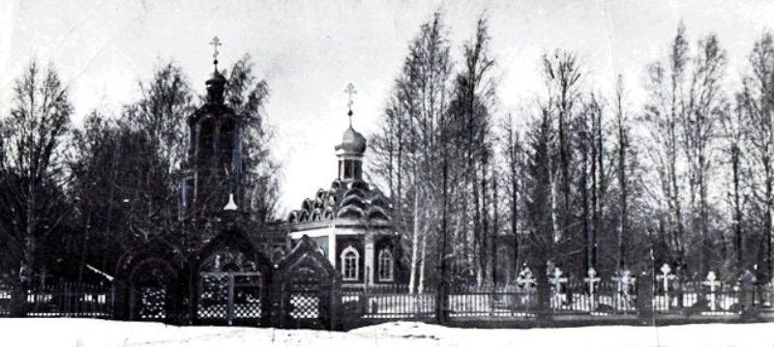

Фото № 1. Успенская церковь с оградой, начало XX в.

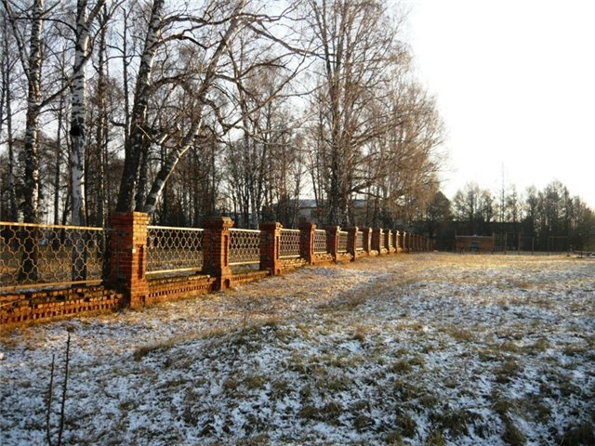
Фото № 2. Объект, обладающий признаками объекта культурного наследия, 2010 г.

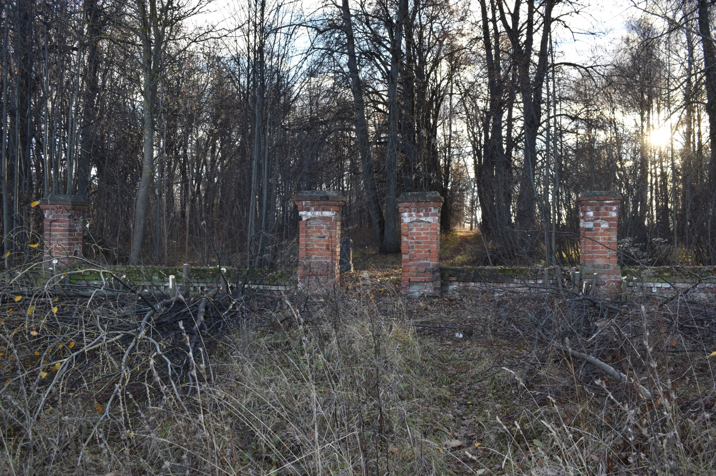
Фото № 3. Объект, обладающий признаками объекта культурного наследия, 2021 г.

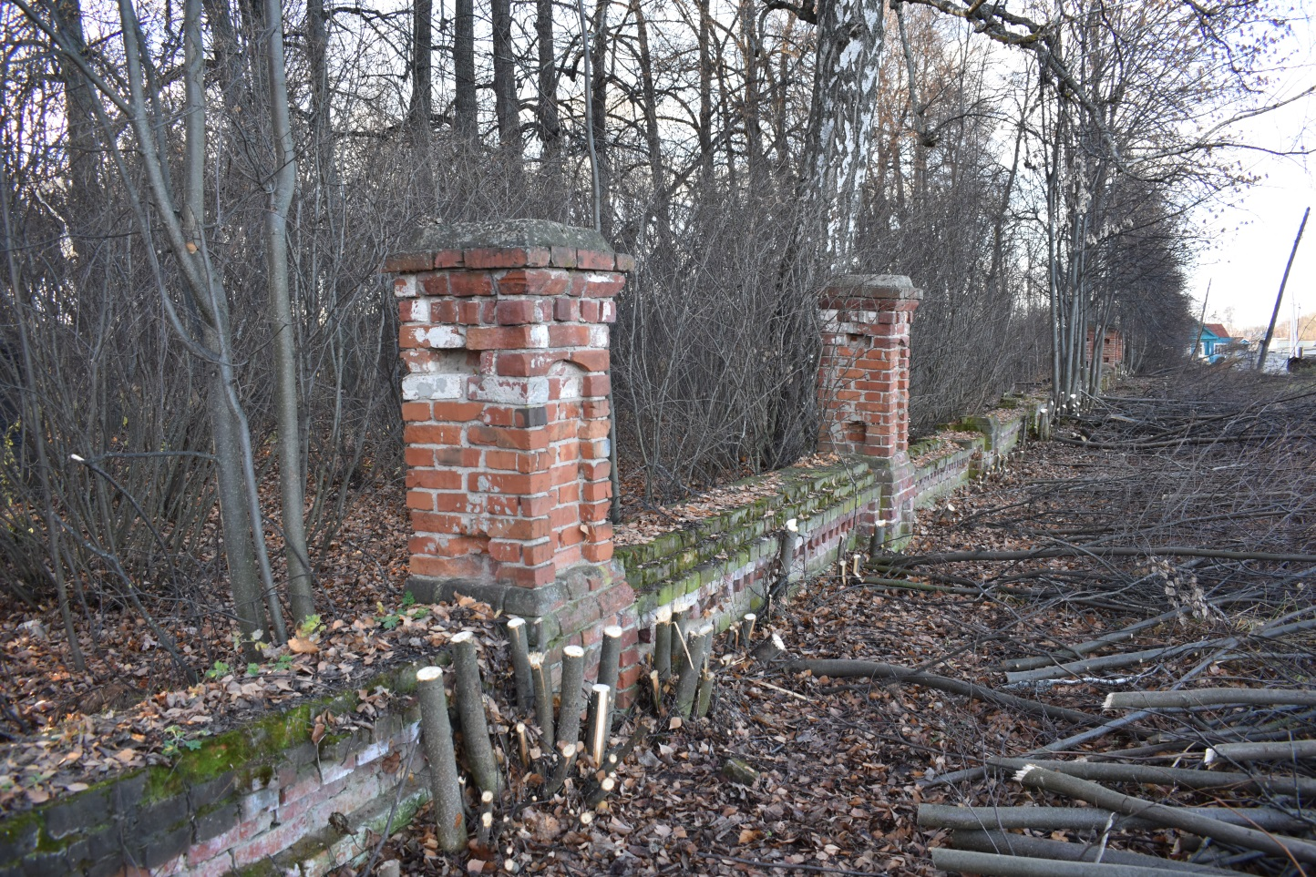
Фото № 4. Объект, обладающий признаками объекта культурного наследия, 2021 г.

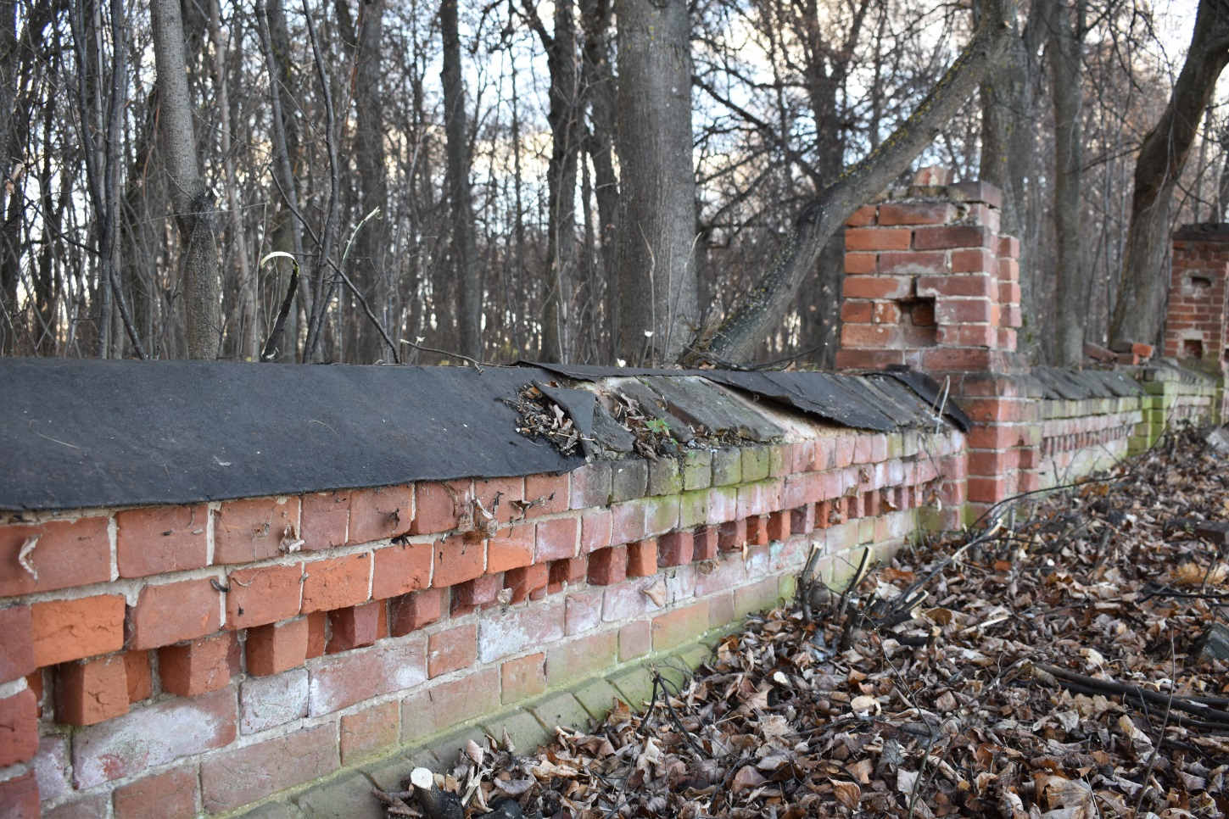
Фото № 5. Объект, обладающий признаками объекта культурного наследия, 2021 г.

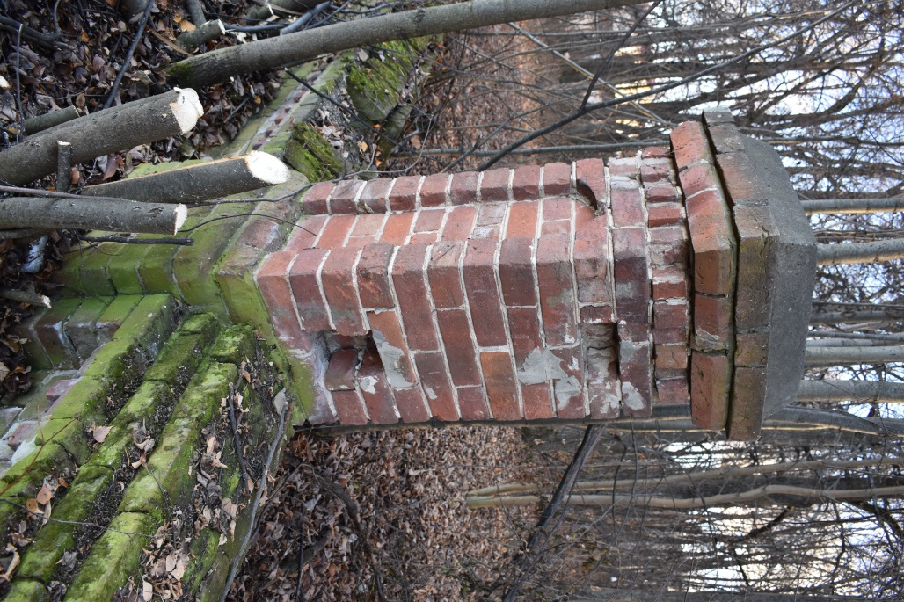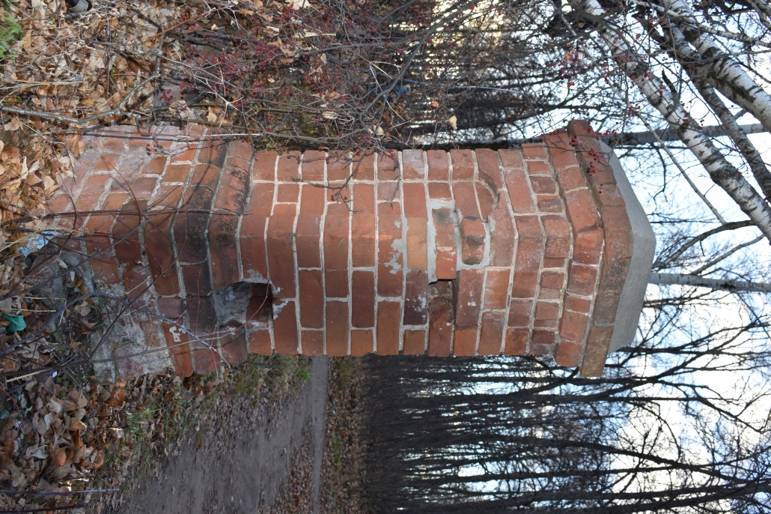
Фото № 6. Фото № 7.
Фото № 6 – 7. Объект, обладающий признаками объекта культурного наследия, 2021 г.

